www.literatura548.narod.ru
Материалы электронного учебника М.В. Осмоловского «Русская литература»
ЛИРИКА ФЁДОРА ИВАНОВИЧА ТЮТЧЕВА
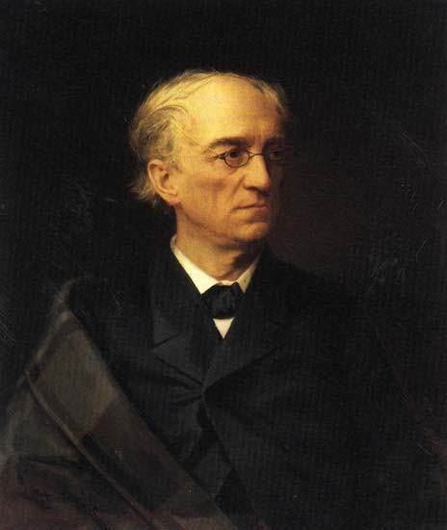
- Почему Тютчева называют поэтом-философом? В чём, по вашему мнению, разница между поэтом-лириком и поэтом-философом?
- На какие традиции опирался Тютчев в своём творчестве?
- В чём своеобразие лирики Тютчева А) о любви, Б) о природе, В) о судьбе России?
- Какую роль играют в поэзии Тютчева христианские образы и мотивы?
- Подготовьте письменный анализ одного из данных стихотворений:
1) «Silentium!»
2) «О как убийственно мы любим!»
3) «Я встретил Вас, и всё былое…»
4) «Как океан объемлет шар земной…»

